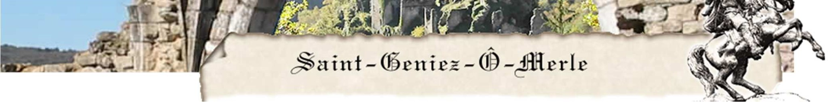
BULLETIN MUNICIPAL de Janvier 2020
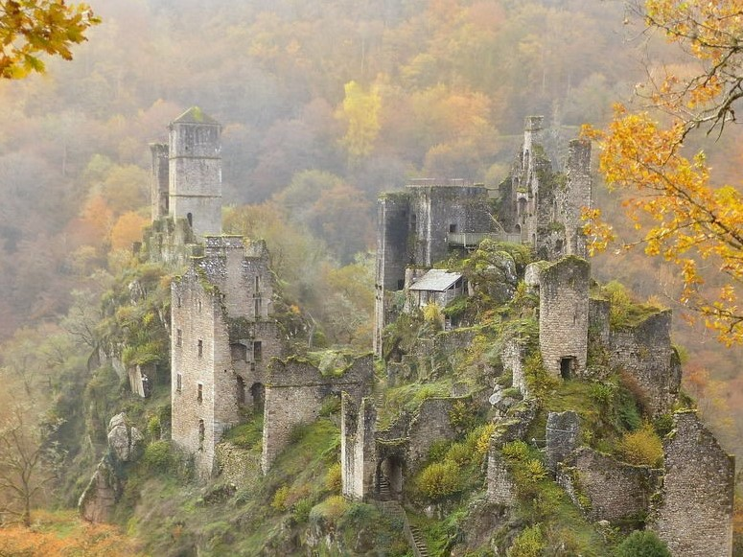

Tout seul on va plus vite….
Ensemble on va plus loin…
Qu’un même élan nous unisse pour construire l’avenir et nous guider sur le chemin de la réussite commune.
Excellente Année 2020 !!
Edito du Maire

Cher(e)s Administré(e)s

Chaque année est marquée par des perspectives et des événements heureux et malheureux, des douleurs et des bonheurs, ressentis personnellement ou collectivement. Je vous souhaite l'énergie, la force et l’enthousiasme nécessaires pour transformer vos vœux en réalité.

En 2019, le dynamisme de vos élus ne s’est pas démenti, je ne reviendrai pas sur les travaux déjà réalisés (cf. Bulletin de juillet 2019) mais vous informe que sur les 6 derniers mois de l’année 2019 ont été réalisés :

Réhabilitation :
- Chemin de la Tourelle
- Chemin de Rivin
- Chemin des Places
- Piste Lesturgie
- Chemin Croustalou
- Remise en service de la passerelle à Lesturgie
- Busage Au Puy Murat
- Création de 6 crites sur la route de Laval
- Voirie 2019 (Nalou, Ensagnac, Scierie Duclaux)
- Démoussage toiture presbytère et Eglise
- Remplacement de toutes les ampoules mercure par des LED, diminution de la facture EP
- Huisserie studio

Dossiers en court
- Terminer l’accessibilité mairie et église
- Mise en place d’une nouvelle signalétique (table d’information au niveau du foyer rural, pupitre d’information pour La Croix Percée, information murale pour l'église du Vieux Bourg)
- Changement des échelles dans les châteaux d’eau (devis en cours)

Travaux à réaliser suite aux résultats de l’étude diagnostique et schéma directeur AEP :

- Création d’une station de surpression au niveau d’Ensagnac : remédier à la problématique du manque de pression des abonnés des villages d’Ensagnac, Chassagne et Moulin de Lacombe. La création de cet ouvrage permettra par la même occasion de mettre en place un système de désinfection obligatoire.

- Projet d'extension du réseau d'alimentation en eau potable afin de desservir une habitation existante au Moulin du Chambon

Montant des travaux environ 100 000€ (emprunt 60 000€ et 40 000€ fonds propres sur le budget de l’eau, seul emprunt sur le budget de l'eau, aucune subvention au regard du prix de l’eau)

De nombreux épisodes climatiques en 2019 ont perturbé et perturberont encore nos habitudes :

- 2 épisodes caniculaires cet été
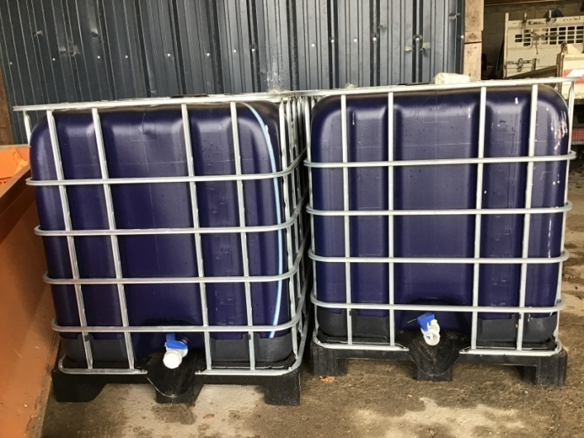
- Sécheresse de mi juin à mi septembre qui a nécessité plus que d’habitude une bonne gestion de l’eau, qui a été possible grâce à l’ensemble des compteurs de sectorisation installés en 2019 et du suivi informatique journalier par Michel Dalais. Pensez à l’installation de récupérateur d’eau pour l’arrosage des fleurs, du potager etc. La collectivité en a acheté 4
- Episode de pluies intenses
- Episode venteux. Élaguer une affaire de tous pour éviter au maximum la chute des branches sur les fils, les clôtures, les voiries.

Le pylône téléphonique de Suc du Theil qui fait débat, attendu par beaucoup d’entre vous, merci pour votre soutien, et réfuté par une minorité de nos administrés, dont je respecte le choix. La couverture en téléphonie mobile des zones blanches (absence d’opérateur) ou grises (un seul opérateur) est une condition importante d’attractivité pour nos territoires ruraux, dans le cadre d’un accord national passé entre l’état et les opérateurs. Ce programme de déploiement est conduit en lien étroit entre la préfecture, le département et la Communauté de Communes Xaintrie Val Dordogne. 0 € pour le contribuable aujourd’hui.

L'intercommunalité et la création de communes nouvelles sont l’avenir de nos communes. En tant que Vice présidente de l'intercommunalité j’ai pu mesurer l’importance d’unir nos forces. La voix de Saint Geniez ô Merle à été fortement entendue et respectée par la cinquantaine d’élus communautaires, les élus communautaires ont toujours été à mes côtés aussi pour défendre l’intérêt du site des Tours De Merle.

2020 : Elections municipales

Dans quelques semaines, une nouvelle équipe municipale, 7 personnes administreront notre commune. Les candidatures doivent être déposés au plus tard le jeudi 27 Février à 18h en Préfecture. Il sera désormais possible de vous inscrire sur les listes électorales jusqu’au 7 février. Les élections municipales se dérouleront les 15 et 22 mars au foyer rural de Soult de 8 à 18 heures. Comme annoncé au conseil municipal et à beaucoup d’entre vous, je ne me représenterai pas à cette élection. Il est difficile dans nos petites communes de mobiliser des femmes et des hommes qui ont envie de donner de leur temps et de leur énergie pour s’impliquer dans un conseil municipal, mais 2020 sera sûrement le dernier. S’engager demande de la détermination, de l’engagement au long cours, de l’implication, du temps, de l’énergie et du dévouement, mais pour ce dernier mandat, même si votre équipe en place a réalisé de nombreux chantiers, il reste encore beaucoup de projet à mettre en place sur notre commune. Sans vouloir dramatiser, si nous n’arrivons pas tous ensemble à mobiliser une équipe, je vous rappelle que la commune sera placée sous tutelle de la préfecture et pendant 6 ans aucun investissement sur la commune ne sera réalisé, mais nous n’en sommes pas là...

J’adresse un sincère remerciement à mon Conseil Municipal pour leur implication et pour la confiance qu’ils m'ont témoignée durant ces années. Nous avons formé une belle équipe municipale, ensemble durant ce mandat notre commune a accompli des pas de géant. Nous pouvons être fiers de notre mandat. Nous avons servi avec dignité et grand sens de l’intérêt commun pour notre commune.

Un grand merci à Michel DALAIS 1er adjoint, tu as été auprès de moi un précieux collaborateur, tu n’as pas compté ton temps, je tiens à te présenter toute ma reconnaissance concernant les multiples dossiers travaux que tu as suivi avec rigueur.

Merci à notre secrétaire Sylvie, j’ai eu beaucoup de plaisir à travailler à ses côtés. Sylvie a été durant ce mandat difficile et combien compliqué, un agent rigoureux, compétent et dévoué toujours de bons conseils.

Merci également aux services techniques Jean Vincent et Eric

Une page se tourne, la gestion des Tours de Merle est portée depuis le 1er janvier 2020 par la Communauté de Communes XVD. Mais je vous rappelle que les Tours de Merle ont pendant 6 ans eu un budget équilibré voir excédentaire, pour 2019 un excédent d’environ 35 000 € .
Merci à Marie-Lyne d’avoir été à mes côtés pour ce travail titanesque qui a été réalisé pendant 6 ans pour le site des Tours de Merle, merci d’avoir toujours répondu présente et toujours avec le sourire malgré la charge de travail, merci pour votre sérieux et votre assiduité . Bien évidemment j’associe Sarah et Fabien.

Et je voulais remercier mon mari, pour sa patience, sa disponibilité, son écoute et son soutien

Sachez que cette mandature aura été pour moi une formidable expérience de vie, enrichissante et épanouissante.
Le Conseil Municipal, le personnel se joignent à moi pour vous souhaiter une très belle année 2020 et vous invite à vous engager.

Bien respectueusement
Corinne BOUSSU

LES RENDEZ VOUS A ST GENIEZ O MERLE :

- Rentrée Scolaire 2019
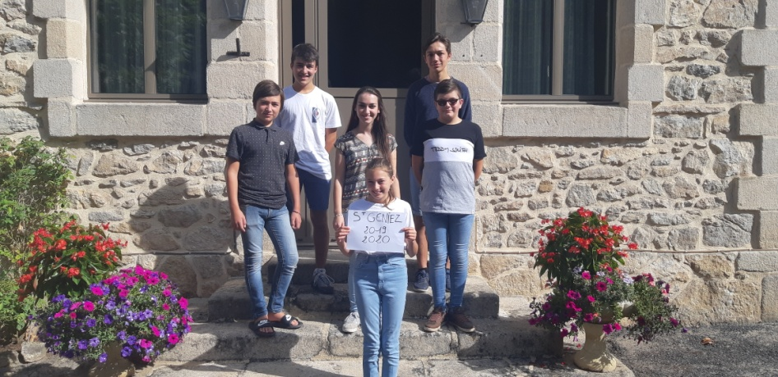

Le 02 Septembre a eu lieu la traditionnelle rentrée scolaire, après 2 mois de vacances les sourires étaient légèrement crispés mais tous étaient contents de se retrouver.
Sur la photo : Anaïs BOYER : 3ème année de faculté de mathématique, Camille ALRIVIE : 6ème , Gabriel LACOSTE: 5ème , Antoine LACOSTE : 3ème , Thomas ALRIVIE : 3ème , Killian CONDAMINE : Terminal S.
Absents sur la photo : Betty CONDAMINE : 2ème année prépa BCPSP, Ophéa HAUSKNECHT : 3^{éme} , Allysson CHANUT: grande section de maternelle , Louna SIRIEIX : petite section de maternelle, Lukas CHANUT : CM2

Bonne année scolaire à tous !!

- Les cloches de l’église de St Geniez
Le beffroi des cloches de l’église est en bon état de conservation, deux cloches sont motorisées, elles sont vérifiées tous les ans

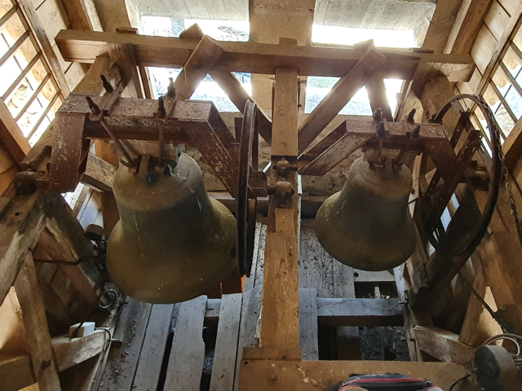

- Changement de La main courante du pont de Merle
Anamnèse
A l’époque le pont suspendu de Merle, sur la route départementale D113, permet de franchir la Maronne sur une seule voie de circulation.
1er projet présenté le 08 Novembre 1851
Projet d’un pont suspendu en fil de fer en 1852
Reconstruction du pont suspendu en 1927
Divers travaux
Remise en peinture en 1992
Le Conseil Départemental de la Corrèze (1996-1997) décide de remplacer le pont suspendu par un ouvrage neuf à deux voies de circulation.
Rapport d’expertise en 1996
Remplacement du vieux pont en 1997
Le bois douglas a été choisi pour la structure et l’habillage des gardes corps

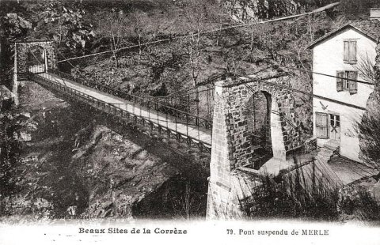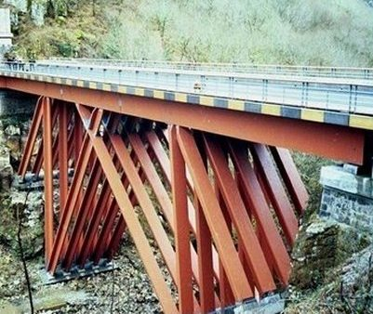
Ancien pont Pont actuel
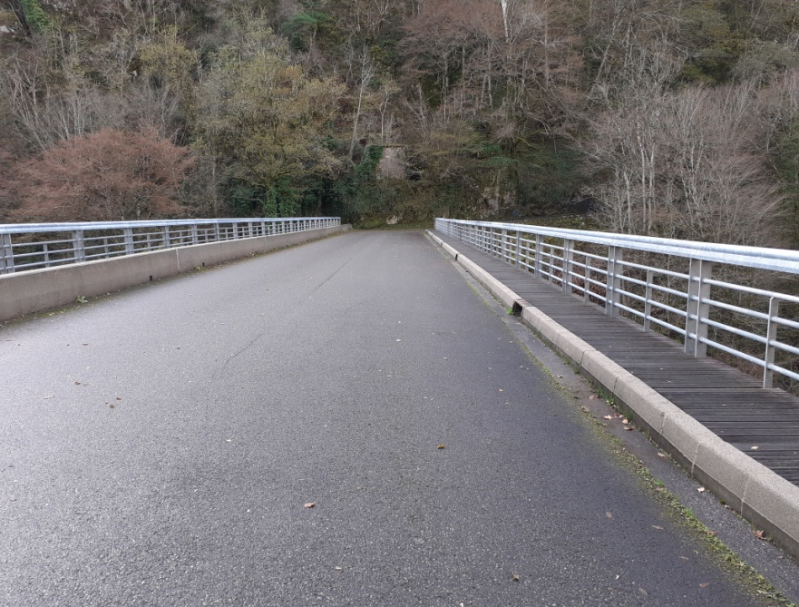

Main courante

- Cérémonie du 11 Novembre
Cette année la commune de Saint Geniez ô Merle a étoffé sa commémoration du 11 Novembre 2019.
Les enfants de la commune et les élus ont retracé la vie de chaque poilu inscrit sur le monument aux
Morts de St Geniez, recherche effectuée par Mme VIGIER-DURAND et M AUBIGNAC. Merci à eux !
De nombreuses personnes étaient présentes: de la commune mais aussi des communes voisines.
Merci à messieurs les maires de St Privat et de Darazac pour leur présence
Merci à la chorale Los Gojats Del Porti pour leur participation
Merci aux 6 portes-drapeaux présents
Merci à M Henri MARLINGE pour son aide apportée au bon déroulement de cette cérémonie.
Lors de cette cérémonie M Alain BOUSSU et M Lucien TEULIERE ont été médaillés pour leur dévouement en tant que porte drapeau depuis 6 ans. (voir reportage sur www. xaintrie-passions.com)
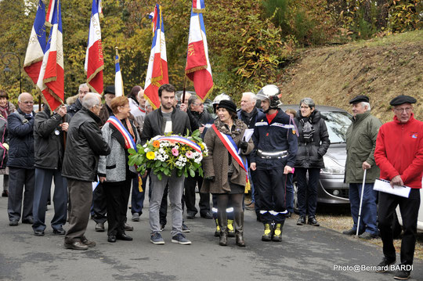

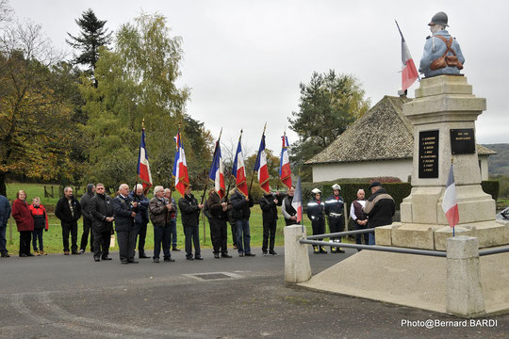
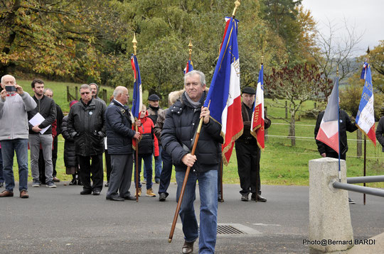

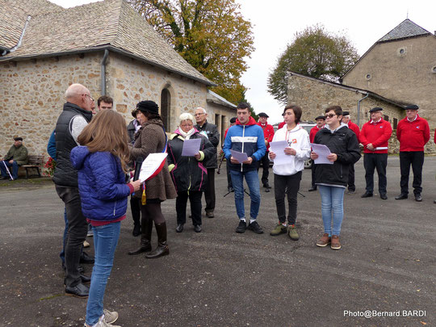

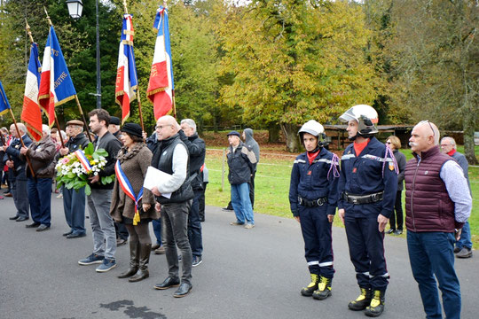
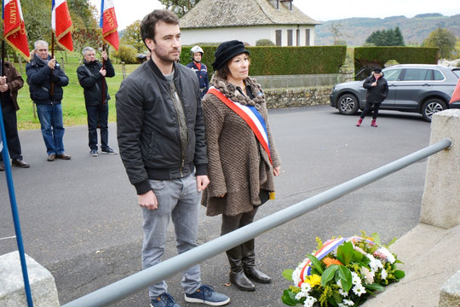
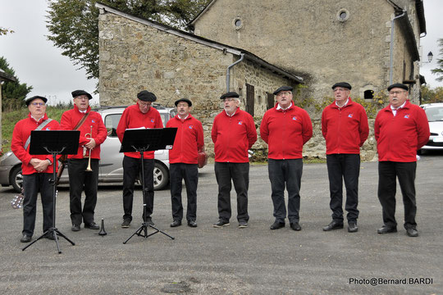
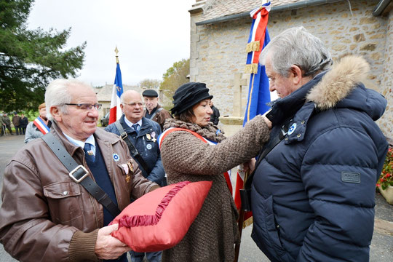

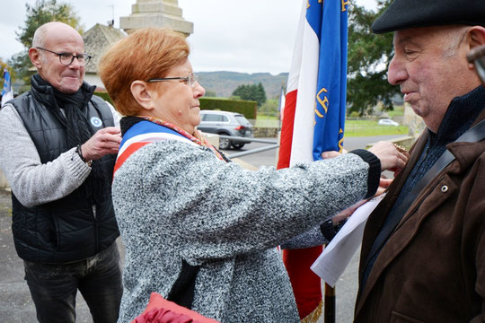

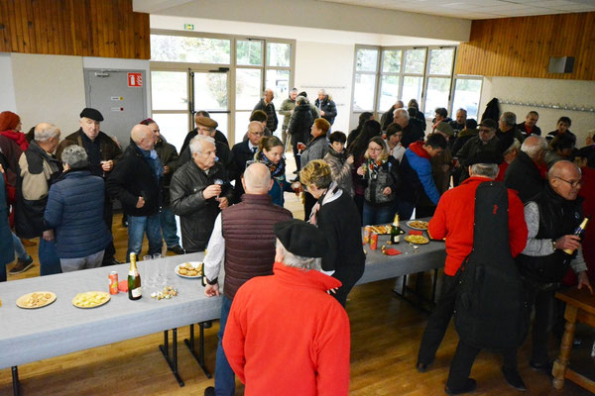

- Inauguration du 30 Novembre 2019
Samedi 30 Novembre, la commune de Saint Geniez ô Merle a inauguré une partie des travaux réalisés, de nombreuses personnes étaient présentes : Monsieur Pascal COSTE Président du Conseil Départemental, Monsieur Matthieu DOLIGUEZ Secrétaire Général, Monsieur Hubert ARRESTIER Président de la Communauté de Communes Xaintrie Val Dordogne, Madame Laurence DUMAS Conseillère Départementale, Monsieur Jean Claude LEYGNAC Conseiller Départemental, Monsieur CHABIN responsable du groupement EDF du Chastang, Capitaine BLANCHE(pompier), le lieutenant HAGUERON (pompier), artisans, entreprises, élus, voisins, administrés ...
Ce n’est pas tous les jours que l’on inaugure une passerelle dans la commune de Saint Geniez ô Merle. La 1ère passerelle fut installée en 1974 et a été reconstruite à l’identique par la même entreprise 45 ans plus tard. Elle enjambe la Maronne et dessert le PDIPR des Tours de Merle. Longue de 24 mètres et a un poids de 6 tonnes, avec pose d’une plaque.
Inauguration aussi pour la rénovation de 2 logements du presbytère
Divers travaux, huisseries chauffage, peinture, sol ...
et enfin inauguration pour la rénovation du foyer rural, changement de la toiture, huisseries, peinture intérieure et extérieure, parquet, accessibilité handicapés et assainissement ...
Madame le maire a remercié les services de l’Etat et du Département pour leur soutien financier sans qui les investissements ne seraient pas réalisables. Rappelle que la commune a sollicité uniquement des entreprises locales.
Beau reportage sur www.xaintrie-passions.com

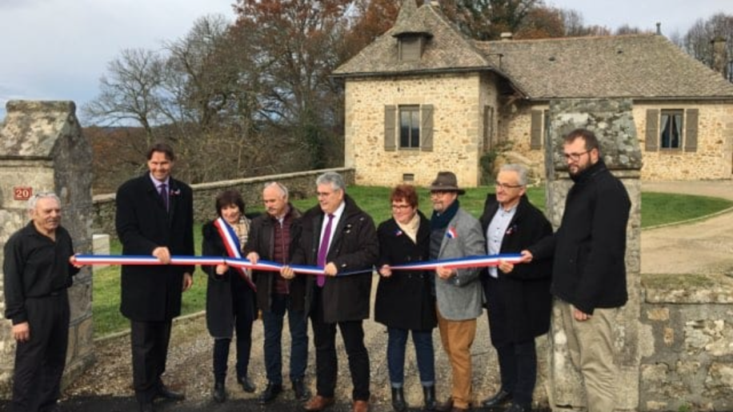

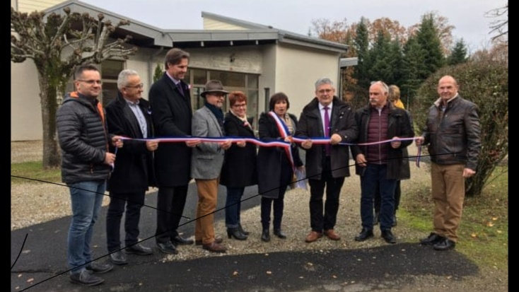
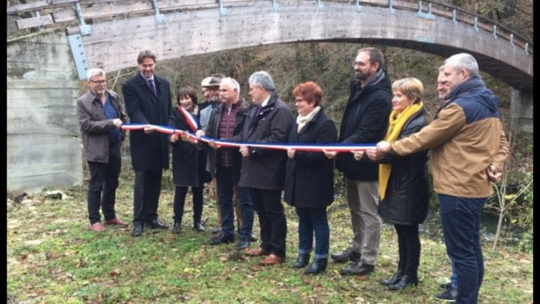

- L’arbre de Noêl:
La mairie de St Geniez ô Merle et la mairie de St Cirgues la Loutre se sont associées pour organiser le Noël ensemble, ainsi le 20 décembre petits et grands se sont retrouvés à St Cirgues La Loutre et ont pu apprécier le spectacle de Jeff ( spectacle de chanson et d’histoires) avec la participation des enfants. Après le passage du Père Noël , les enfants et leurs parents étaient ravis de partager le verre de l’amitié
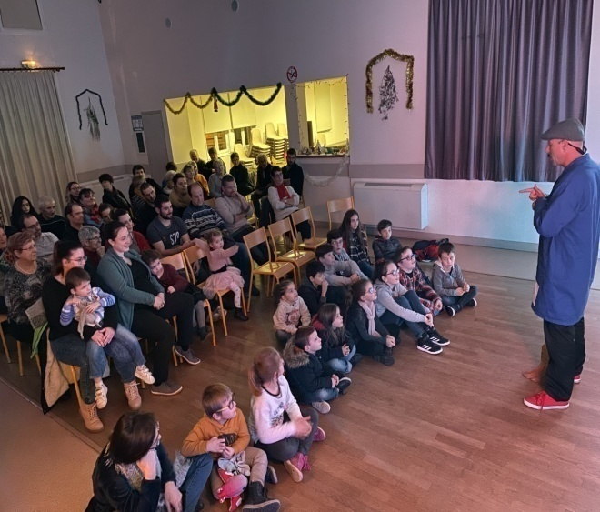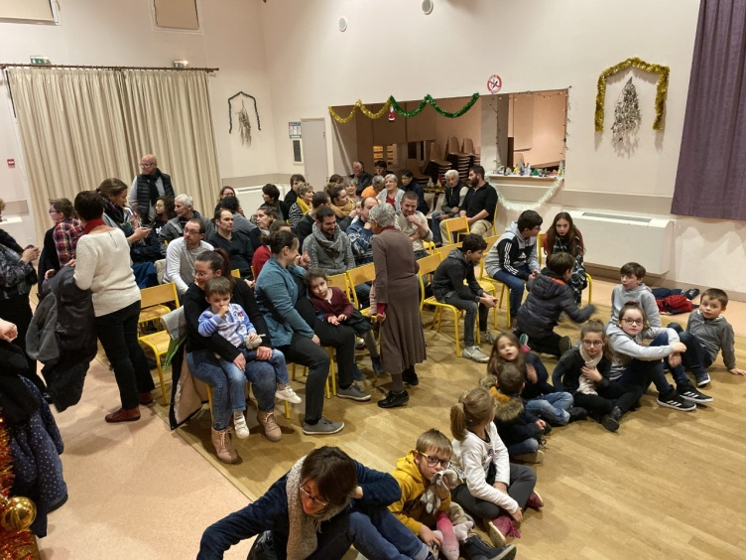

- RNR Une Réserve Naturelle Régionale sur les gorges de la Maronne
La biodiversité, c’est tout le vivant et la dynamique des interactions en son sein. Depuis ces dernières années, les scientifiques constatent un effondrement des populations animales et végétales. Chacun prend enfin conscience qu'il devient urgent de préserver notre cadre de vie.
Un véritable trésor de biodiversité existe dans les gorges de la Maronne... Aigle botté, Milan royal, plantes et mammifères rares y évoluent dans une écrin de nature exceptionnel, classé Nature 2000, réserve mondiale de Biosphère par l'UNESCO. Au milieu de cet environnement préservé, un bijou patrimonial, les Tours de Merle. C'est dans ce décor rare que va être crée dans les années qui viennent la seconde Réserve Naturelle Régionale (RNR) de la Corrèze.
Son territoire s'étendra entre St Cirgues -La-Loutre, St Geniez-ô-merle et St Bonnet les Tours de Merle. Les conseils municipaux de ces trois communes ont récemment délibérés favorablement à ce projet.
En juin dernier, Nicolas Thierry Vice-président "Environnement et biodiversité" de la Région Nouvelle Aquitaine s'est déplacé à St Bonnet les Tours. L'élu souhaitait rencontrer les cadres du Conservatoire D'espaces Naturels d'Aquitaine (CEN) et les élus du territoire à l'initiative de ce projet. Le conseiller départemental Leygnac, le Président du PETR (Pole d'Equilibre Territoirial), les élus locaux ont partagé le même constat dressé par Nicolas Thierry et la Présidente du CEN, Annie-Claude Raynaud. Il est indispensable de mettre en place des actions concrètes de protection de notre biodiversité.
Les maires des trois communes concernées ont été rassurés... chasse, pêche, randonnée seront maintenues et même pour certaines activités de pleine nature grandement valorisée.
Un comité de pilotage réunissant tous les acteurs du territoire sera mis en place et cette Réserve Naturelle Régionale sera co-construite localement. Même si ce site n'est constitué que de bois de pentes, sans aucune parcelle agricole, les agriculteurs seront associés à la démarche. Rappelons que le Conservatoire met à disposition gratuitement à plus de cent éleveurs du Limousin leurs terres pour pratiquer du pâturage. Des fonds spécifiques de la région vont être attribués à ce territoire et l'embauche d'une personne est programmée. Cette action de préservation et de valorisation de l'environnement s'inscrit dans une démarche de développement local. Les élus considèrent que cette Réserve Naturelle Régionale (RNR) est une chance, une opportunité qu'il fallait saisir pour la Xaintrie. Le périmètre de cette RNR vaste de plus de 140 Ha ne concernera que les terrains appartenant au conservatoire. Aucun foncier privé ne sera inclus dans ce périmètre, chacun restant "maitre chez soi".

- Lesturgie
La piste qui mène à Lesturgie ainsi que la passerelle qui relie 2 chemins de randonnées, le chemin de La Glane et le chemin des Châtaigniers ont été restauré par la municipalité, la fédération de pêche a quant à elle engagée des travaux pour une nouvelle mise à l’eau
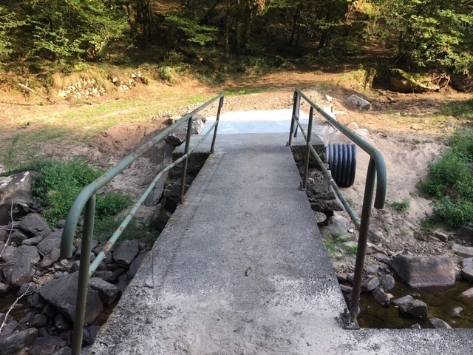
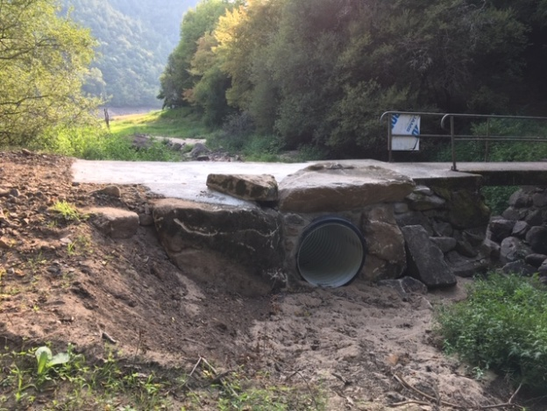

ON VOUS DIT TOUT :
- Elections Municipales 2020

Les élections municipales auront lieu les 15 et 22 mars prochains.
Les candidatures doivent être déposées au plus tard le 3ème jeudi précédant le scrutin ce qui signifie une date limite de dépôt le jeudi 27 février à 18h.

Comme sera le cas désormais pour toutes élections, les listes électorales seront extraites du répertoire électoral unique, ce qui permet aux électeurs de s’affranchir de l’obligation de s’inscrire jusqu’au 31 décembre de l’année précédente.
La règle est maintenant la suivante : les inscriptions sont possibles toute l’année mais pour pouvoir participer à un scrutin il faut être inscrit avant le 6ème vendredi précédent le scrutin soit le vendredi 7 février.

- Recherche de Correspondants
Nous recherchons des correspondants pour le Puy du Bassin et pour la Vie Corrézienne,
merci d’en informer la mairie si vous êtes intéressés.

- Formations 2019 des agents
Sylvie Lachassagne :
-Recensement de la population
- Informations taxe de séjour
- Mise en place REU ( Répertoire Unique Electorale)
- Formation gestion des actifs
- Infrastructures et Urbanismes
- Aides aux entreprises

Eric Meilhac
- Sécurité réseau (ADM)

Marie Lyne Lacoste
- Tulaire de la fonction publique au 1er octobre 2019 (stage d’intégration)

- Permanence d’Accès aux soins de Santé (PASS)

Création de l’équipe PASS Mobile au Centre Hospitalier de Tulle Cœur de la Corrèze, avec une assistante sociale et une infirmière. La PASS a pour objectif de faciliter l’accès aux soins de santé des personnes en situation de précarité.
Cette équipe mobile va à la rencontre de personnes ayant des difficultés d’accès aux soins (absence totale ou partielle de couverture sociale ou personne ayant une couverture sociale complète mais présentant des éléments de fragilités tels que précarité de logement ou financières, isolement social ou personne vulnérable).
L’équipe PASS peut accompagner chaque personne vers des prestations de soins bilan de snaté, consultations médicales et éventuels examens au sein du Centre Hospitalier
Renseignements : Téléphone : 05.55.29.86.95 Centre Hospitalier de Tulle

- Familles Rurales
Depuis 1 an, existe sur notre territoire un réseau de bénévoles Voisineurs. Dispositif porté par Familles Rurales avec le partenariat du Conseil Départemental, de la MSA, de la CARSAT, c'est l'Instance de Coordination à l'Autonomie sur le terrain qui permet ces mises en relation.
Sur le canton de St Privat il y a 11 bénévoles pour 11 personnes visitée, les visites consistent à passer du temps avec les personnes seules ( discuter, se promener, lecture, jeux..)
L’association est toujours en recherche de bénévoles
Renseignements : 05.55.28.22.03

- www.xaintrie-val-dordogne.fr
Sur le site internet de La Communauté de Communes Xaintrie Val’ Dordogne vous trouverez toutes les informations que vous cherchez concernant notre territoire, les comptes rendus des Conseils Communautaire, vie pratique (les foires, annuaires des associations…), économie (aides aux entreprises aux agriculteurs…) tous ce qui concerne nos ainés, nos jeunes, les loisirs… il est a consulté !!

- Consignes de Tri les bonnes attitudes ( document joint)

Recyclez le verre

Compostez et broyez les déchets verts

Faire le tri sélectif

Déposez les cartons et emballages à la déchetterie

Nous vous rappellons que nous tenons tout au long de l’année des « Kits de tri » à la disposition des nouveaux arrivants.
Ce Kit permet aux foyers nouvellement installés, d’être informés rapidement sur les consignes appliquées sur notre territoire et de prendre connaissance des possibilités proposées par le pôle déchets.

Voici la composition de ce kit de tri :
- Un sac de transport
- Un imprimé comportant des informations d’ordre général
- Un imprimé concernant les informations « déchets » sur la commune
- Un imprimé « Déchèteries »
- Un imprimé « Centre de tri »
- Un imprimé « Les Déchets verts »
- Un Mémo-tri
- Un cube récupérateur de piles usagées
- Un rouleau de sacs de tri

Nos 3 déchèteries récupèrent depuis peu les cartouches d’encre et toners (document joint)

Le SYTTOM 19
Suite à l’incendie qui s’est déclaré dans les encombrants de Rosiers d’Egletons, de nouvelles consignes seront appliquées par le Syttom 19 et la Communauté de Communes XV’D pour le ramassage du « tout venant ». En attente des nouvelles mesures aucune collecte des encombrants sera mise en place.
Nous vous incitons à déposer vos prochains apports auprès de la déchetterie « Les Chanaux » à St Privat où ils seront traités.
Tél : 05 55 28 96 50 (Sicra Argentat)
Horaires d'ouverture : du lundi au mercredi : 14 h à 17h30 et du Jeudi au samedi : 9h à 12h et 14h à 17h30

LES TOURS DE MERLE
- Bilan des Tours de Merle
En 2019, la Corrèze a connu une année touristique favorable. Les Tours de Merle ont quant à elles bénéficié d'une augmentation de fréquentation de près de 10% par rapport à 2018 permettant de faire connaitre plus encore ce lieu inoubliable. A l'exception du mois de mai pluvieux…, l'augmentation de fréquentation a été constatée sur tous les mois de la saison (d'avril à Toussaint) avec une croissance nette pendant les mois d'été.

Les familles sont venues nombreuses pour découvrir Les Tours de Merle, familles corréziennes et touristes des départements voisins et de bien plus loin. Il est constaté que ce public familial est plus présent que les années précédentes.
En 2019, l'offre de spectacle s'est affirmé en juillet et août, élargie sur 4 semaines avec 16 dates alors que le site proposait 6 dates en 2018. Les représentations ont eu lieu 3 fois par jour en semaine avec les comédiens du Cercle d'Escrime ancienne, elles mêlaient théâtre, cascades, combats et bévues. En fin de spectacle, une place de choix a été offerte aux enfants invités à vivre de grands jeux avec les comédiens dans ce lieu historique. 2 dates de Médiévales ont marqué un temps fort en fin d'été. Ces deux journées sont organisées avec les associations corréziennes, "les Chevaliers d'Odon" et "le Cercle des Arts Martiaux historiques européens" et d'autres intervenants et artisans locaux. Des animations proposées en semaine ont contribué à renforcer l'attrait de ce monument historique, notamment les créations 2019 de la médiatrice du patrimoine : la Visite autrement qui transporte les visiteurs à l'époque médiévale et la Chasse au trésor "Dans les pas des Seigneurs de Merle", à l'aide d'un petit livret les visiteurs, petits ou grands, découvrent et comprennent de façon autonome l'histoire et les grandes caractéristiques du castrum de Merle. D'autres animations comme l'initiation Tir à l'Arc, les Nuits de la Chauve-souris avec le CEN, orpaillage, balades nature, ateliers cerf-volant avec le Comité départemental de vol libre sont venues agrémenter l'offre des petites et grandes vacances. D'autres temps forts ont été le passage du X-Trail avec plus de 700 trailers qui sont passés par Merle et les journées du patrimoine avec la Commune de Goulles où près de 30 randonneurs ont découvert les Tours de Merle et de Carbonnières et parcouru les chemins des Seigneurs de Merle à Carbonnières. La saison s'est clôturée dans une ambiance drôlement effrayante avec le dernier temps fort : "l'Halloween des Tours de Merle" dans l'atmosphère automnale... les visiteurs se plaisent à venir déguisés et jouer à se faire peur dans l'antre des Tours de Merle. Depuis 3 ans le programme des vacances de Toussaint s'étoffe pour devenir petit à petit un rendez-vous incontournable avant l'hiver!

2019 a aussi été marquée par un nouveau partenariat avec la création et le succès du jeu d'aventure grandeur nature "A la poursuite du Trésor oublié - Tours de Merle" proposé en soirée par la Gaillard Académie. Plus de 500 joueurs ont profité de l'ouverture exclusive du site pendant 19 soirées de mi-juillet à fin août.

Pendant la saison 2019, Les Tours de Merle ont accueilli autant de groupes qu'en 2018 avec une offre pédagogique renforcée avec la visite autrement et trois ateliers pédagogiques.

L'ensemble des prestations groupe et grand public proposées par Les Tours de Merle est permise par le chiffre d'affaire de la billetterie et de la boutique et en 2019 du fonds de concours de la Communauté de Communes Xaintrie Val' Dordogne, mais aussi par la volonté, la disponibilité et le partage d'expérience de bénévoles.

2019 marque une autre manière d'appréhender le patrimoine des Tours de Merle et sa conservation sur le long terme. En effet, la Communauté de Communes XV'D a porté la réalisation d'une étude diagnostic sur l'état du rocher et du bâti des Tours de Merle, cette étude préconise des interventions pour les années à venir.
2020 va être une année de transition, de prise en main et d'amorce des programmations de travaux du site par la Communauté de Communes Xaintrie Val'Dordogne, qui depuis le 1er janvier 2020, est la nouvelle gestionnaire et assure l'entretien du site des Tours de Merle.

- Concours photos des Tours de Merle
Durant la saison estivale un concours photo a été organisé. Parmi toutes les photos reçues (une cinquantaine de photo avec 24 participants), une a particulièrement attirée le regard du jury, c’est celle de Elsa AUBERT
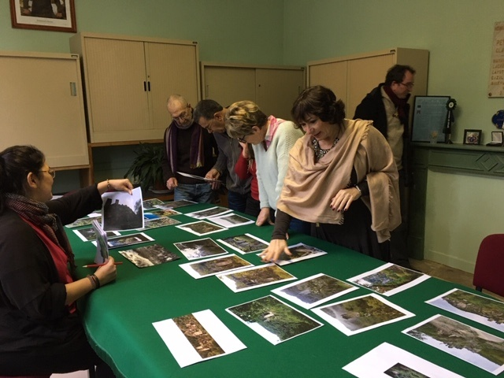
Félicitations à elle, sa photo sera publiée sur divers supports. Elle gagne 2 repas au restaurant des Jardins de Sothys et une entrée permanente pour visiter les Tours de Merle pour l’année 2020 .
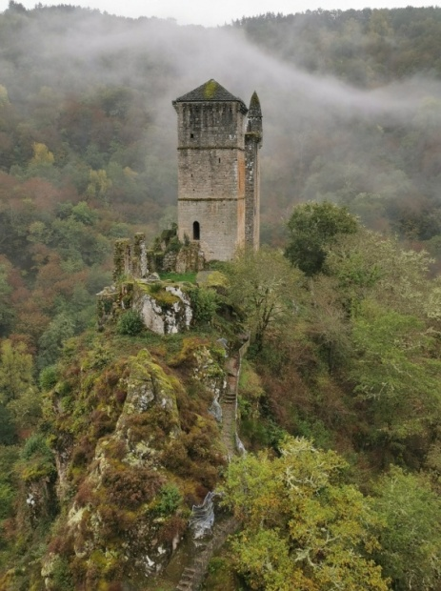

Le choix est difficile….

Composition du Jury : Mme Boussu (Maire), M Bardi (photographe) M Boyer (administré et photographe) Mme Jurbert (élue), Mme Duriez (Chef de projet ), Mme Raisin-Dadre (médiatrice du patrimoine) et Mme Lacoste (Service du Tourisme).

- Halloween
Grand succès pour la 3ème manifestation d’Halloween aux Tours de Merle, malgré le temps maussade , près de 400 personnes se sont retrouvées pour assister aux animations proposées ce jour là
(maquilleuses, ateliers pour les enfants, la troupe Battle of Colour, jeux d énigmes )
Un grand merci à Cathy Chevallier et Christian Layotte , pour les citrouilles qui nous ont permis de décorer le site.
Pour 2020 on compte sur vous

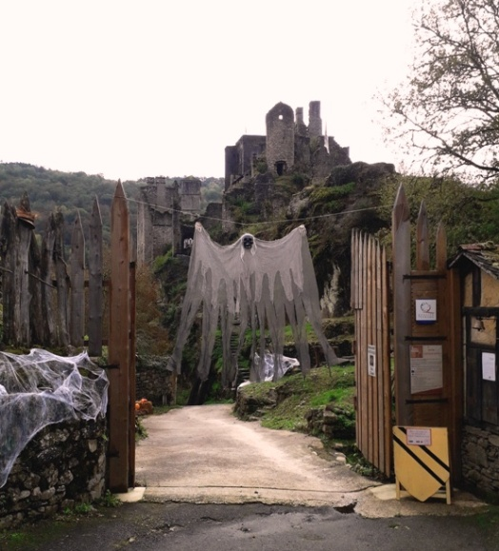
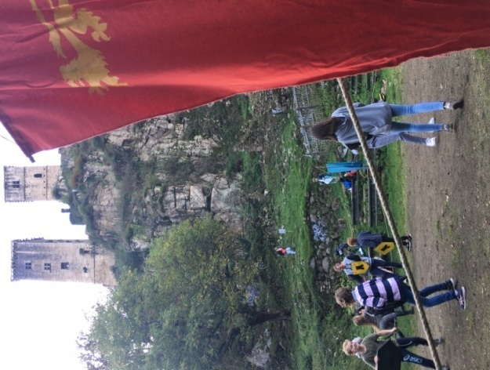

- Journée nettoyage aux Tours de Merle
La traditionnelle journée nettoyage, avant l’ouverture des Tours de Merle, aura lieu
Mardi 17 Mars à partir de 10h aux Tours de Merle
Merci à tous ceux qui veulent s’investir de s’inscrire en mairie au 05.55.28.22.31

Etat Civil de 2019

Décès :

Marie Odile NORE à Limoges 05 février
Marcelle MARINIE à Tulle le 23 mai
Pierre DALIBERT à Tulle le 1er octobre
Gisèle MORLE à Aubières en octobre

Naissance :

Alexis DARSES en novembre

Nouveaux Habitants :

M et Mme VONTRAT au Vieux Bourg définitivement sur la commune
M et Mme AIGUEPERSE à Rouzeyrol définitivement sur la commune
M et Mme FRAMERY à Suc du Theil
M BROSSIGNAC à Rouzeyrol
M LACHAUD au Moulin de Lacombe

Mariage : Aurélie MOURET et Mathieu ALRIVIE se sont dit OUI le 07 Septembre devant leurs familles et amis
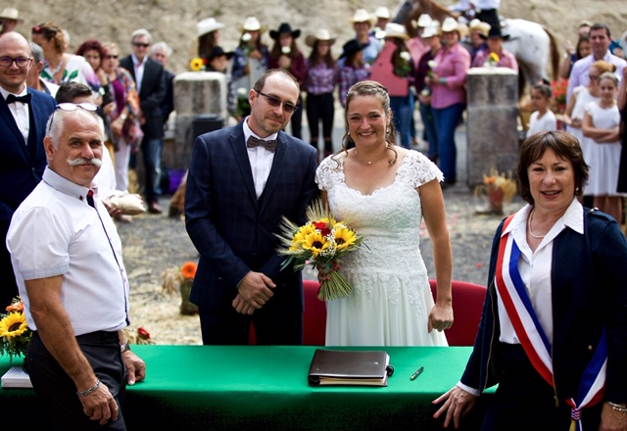

Tous nos vœux de bonheur !!

AGENDA

08 Mars Repas des ainés (un courrier vous sera adressé)
15 et 22 Mars Elections Municipales
17 mars Journée nettoyage à Merle
19 Mars Commémoration de la fin de la guerre d’Algérie
05 Avril 14h ouverture des Tours de Merle
8 Mai Commémoration fin de la seconde guerre mondiale
Mai Taxi pour la foire à Argentat (un courrier sera adressé aux personnes concernées) pour plus de renseignements, contacter la mairie au 05.55.28.21.86
Fin Juin Epareuse

« Le changement est la loi de la vie humaine, il ne faut pas en avoir peur »
Jacques CHIRAC (1932-2019)

Directeur de la publication : Corinne BOUSSU
Comité de rédaction : Marie-France JURBERT- Marie Lyne LACOSTE

